HARMONISK og MELODISK ANALYSE
Radiohead: Karma Police

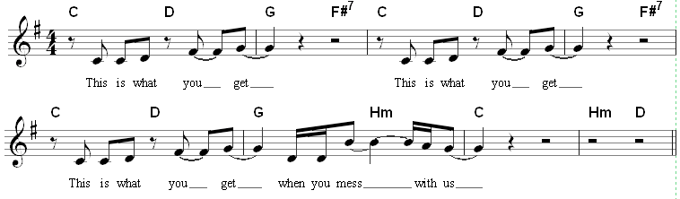

Find nummeret her: https://www.youtube.com/watch?v=1uYWYWPc9HU ca. 1:19 (lige efter andet vers)

Taktart
(Hvad tæller man til i hver takt?)
Toneart | Toneart (se på fortegn):  Akkorder (få/mange?, grundakkorder/udvidede akkorder?, primært dur eller mol?):  Rundgang (er der et akkordmønster, der gentages?):  Harmonisk tempo (hvor tit skiftes akkord?):  Harmonisk analyse (er sangen funktionsharmonisk? Er akkorderne i rangorden i forhold til hinanden (T, S, D osv.)?):  Relation til teksten:
Laveste tone | Melodiens laveste tone er ____ og findes i takt________
Toptone | Melodiens højeste tone er _____ og findes i takt________  Relation til teksten:
Ambitus (interval mellem laveste og højeste tone)
Melodiens form | Perioden er ____ takter.  Den kan inddeles i ____ mindre fraser:  Fraserne er bygget op efter princippet:  ________________________________________________________
Rytmiske kendetegn i melodien | Beatmarkering/modrytme?  Er der fx synkoper (lifts) og evt. hvor?
Melodiske kendetegn | Tonemateriale:  Bevægelse:  Intervaller:  Lineær*/cyklisk**:  Klimaks:  Simpel/kompleks?
Konklusion (har melodien hookpotentiale? Og hvorfor?)

* Lineær: Melodien er retningsbestemt (har opad- eller nedadgående fraser) eller er bueformet (altså går både op og ned inden for samme frase)
** Cyklisk: Melodien indeholder få toner og har en centraltone, der hele tiden kredses om.

